
MANUAL DO SISTEMA
Operação, gestão e configuração
Versão 20 de setembro de 2026

MANUAL VALIDADO CONTRA O PRODUTO
As telas deste documento foram selecionadas para corresponder ao assunto da página. Recursos que dependem de configuração e telas demonstrativas estão identificados claramente.
Edição auditada em 20/09/2026 • uso comercial condicionado aos gates do capítulo 21

Para quem é este manual: proprietários, administradores, gerentes e equipe operacional.
Sumário
01 Comece por aqui | 10 Financeiro, custos e DRE
02 O fluxo completo do pedido | 11 WhatsApp com IA
03 PDV e atendimento de balcão | 12 iFood e canais externos
04 Salão: mesas, comandas, garçom e QR | 13 Fiscal: importação e emissão
05 KDS e produção | 14 Marketing e relacionamento
06 Delivery, retirada e expedição | 15 Equipe, configurações e assinatura
07 Cardápio digital e checkout | 16 Rotinas diárias
08 Estoque, entrada fiscal e rastreabilidade | 17 Solução de problemas
09 Compras e fornecedores | 18 Referência rápida de status
19 Onboarding por perfil | 20 Custo 3D e Rastreio 3D
21 Liberação comercial e garantia | Apêndice Checklist de evidências

NAVEGAÇÃO NO WORD
Os títulos deste manual aparecem no painel de navegação. Use Exibir → Painel de Navegação para ir direto ao capítulo desejado.

01 Comece por aqui
Entenda a legenda, a navegação e a ordem recomendada de configuração.
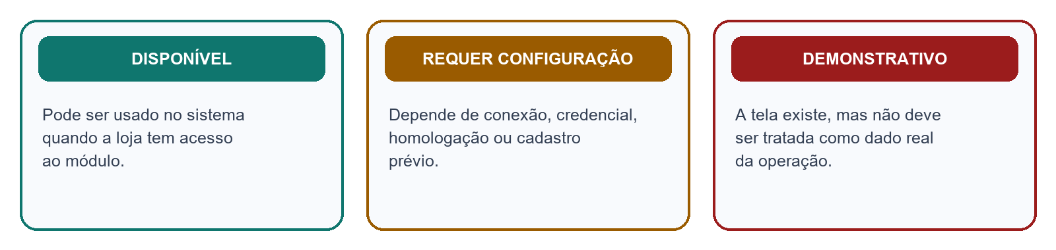
Legenda usada ao longo do manual: disponível, requer configuração e demonstrativo.

O que este manual cobre
- acesso, perfis e seleção da loja;
- PDV, mesas, comanda do garçom e QR Code;
- KDS, produção, entrega e cardápio digital;
- estoque, fichas técnicas, compras, custos e financeiro;
- WhatsApp com IA, iFood, fiscal, marketing e configurações;
- rotinas de abertura, fechamento e solução de problemas.
PROTEÇÃO IMPORTANTE
Este manual não substitui orientação contábil ou fiscal. Emissão de NFC-e depende de configuração e homologação. A tela de DRE mostrada nesta versão é demonstrativa.

Ordem recomendada para implantar
1 | Crie a conta e confirme o link recebido por e-mail.

2 | Cadastre a loja, horários, endereço, formas de pagamento e equipe.

3 | Monte categorias, produtos, adicionais e disponibilidade do cardápio.

4 | Configure mesas, estações do KDS e impressoras ou telas necessárias.

5 | Cadastre insumos, unidades, embalagens e fichas técnicas antes de confiar em custos e margens.

6 | Ative integrações externas somente depois de conferir credenciais, ambiente e responsabilidade operacional.

Acesso e perfis
1 | Acesse a área do lojista e entre por Google, e-mail/senha ou link mágico.

2 | Se você estiver criando a primeira loja, use o fluxo de cadastro: ele envia um link para criar a conta e continuar a configuração.

3 | Se a conta já estiver vinculada a mais de uma unidade, o build auditado oferece seletor de loja. A criação self-service da segunda unidade ainda não está liberada.

4 | Antes de lançar pedidos, confirme o nome da loja ativa e o papel do usuário.

Perfil | Uso esperado | Cuidados
Admin | Configuração, equipe, módulos e visão ampla. | Conceda apenas a quem precisa alterar a operação.
Balcão | PDV, pedidos e rotinas do atendimento. | Use conta individual e revise a loja ativa.
Garçom | Mesas, comandas e tarefas do salão. | Não compartilhe credenciais entre o turno.
Entregador | Entregas e rotas atribuídas. | Evite liberar áreas administrativas.

02 O fluxo completo do pedido
A mesma operação recebe pedidos de diferentes canais e encaminha tudo para produção e gestão.
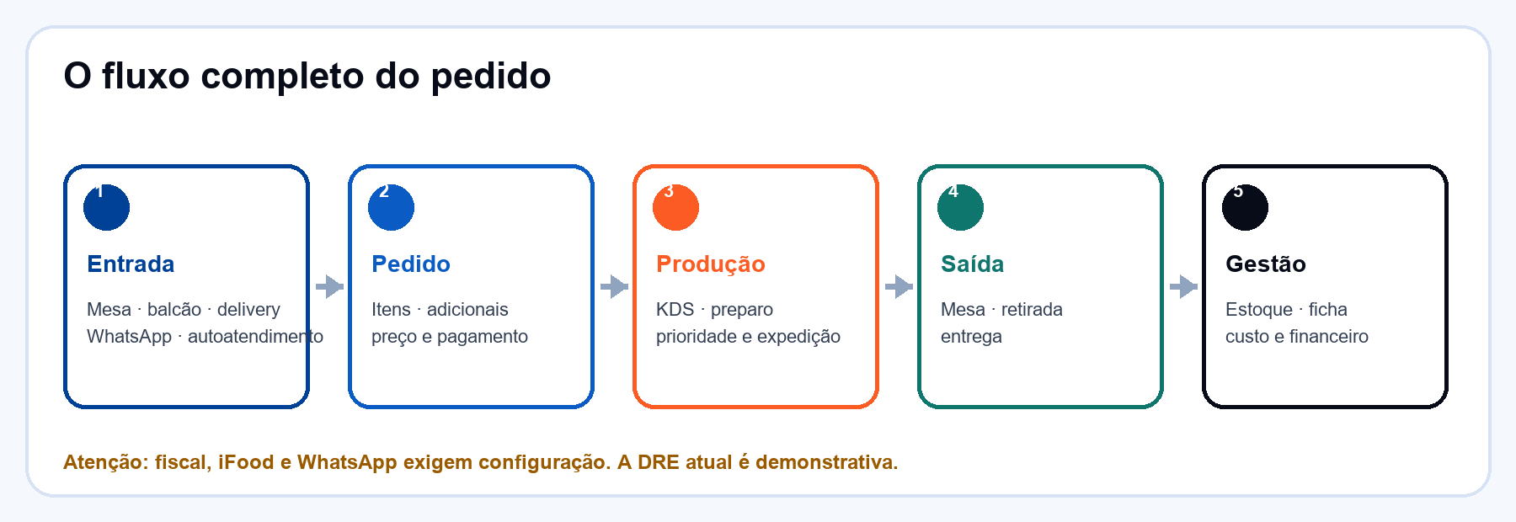
Visão geral do fluxo MiseOn. As integrações externas exigem configuração.

Como o fluxo se organiza
1 | O pedido nasce no PDV, na mesa, no cardápio, no delivery, no WhatsApp ou no autoatendimento.

2 | Itens, adicionais, observações e preço são registrados no pedido.

3 | A produção recebe o que precisa preparar no KDS, separado pelas etapas configuradas.

4 | Depois do preparo, o pedido segue para mesa, retirada ou entrega.

5 | Estoque, ficha técnica e custo usam os dados operacionais disponíveis para atualizar a gestão.

COMO INTERPRETAR CUSTOS
Custo confiável depende de embalagem, quantidade, rendimento e ficha corretos. Quando a base não é suficiente, o sistema pode deixar a margem sem valor e explicar o motivo.

03 PDV e atendimento de balcão
Registre pedidos rápidos, pagamentos e senhas sem perder o vínculo com a produção.

Antes do primeiro pedido
- confirme que o caixa e a loja ativos estão corretos;
- verifique disponibilidade e preço dos produtos;
- confira formas de pagamento e impressoras/telas usadas no turno;
- defina retirada, consumo local ou entrega quando o fluxo solicitar.

Lançar um pedido
1 | Abra o PDV e localize o produto pela categoria ou pela busca.

2 | Selecione tamanho, adicionais e observações quando o item oferecer essas opções.

3 | Revise quantidade, preço e destino antes de concluir.

4 | Escolha a forma de pagamento conforme a operação e finalize o pedido.

5 | Acompanhe o envio para produção e informe a senha ao cliente quando o atendimento usar chamada.

SENHA NÃO É NÚMERO DO PEDIDO
O MiseOn trata a senha de chamada separadamente. Delivery não usa essa senha, e identificadores externos não devem ser gravados como número interno do pedido.
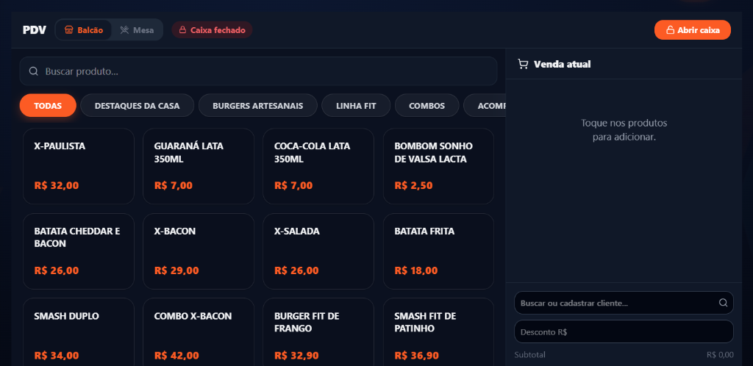
Tela de referência do PDV. Na auditoria de produção de 20/09/2026, a loja de teste tinha 17 produtos, mas o PDV exibiu lista vazia; não liberar sem reteste.

04 Salão: mesas, comandas, garçom e QR
Organize o atendimento por mesa e deixe o pedido chegar ao mesmo fluxo da cozinha.

Abrir e acompanhar uma mesa
1 | Abra o mapa de mesas e escolha uma mesa livre.

2 | Identifique a comanda ou o responsável quando a operação exigir.

3 | Lance itens pelo painel ou pela comanda móvel do garçom.

4 | Acompanhe total, chamados e situação da mesa durante o atendimento.

5 | Antes de encerrar, revise itens, taxa de serviço e forma de pagamento.

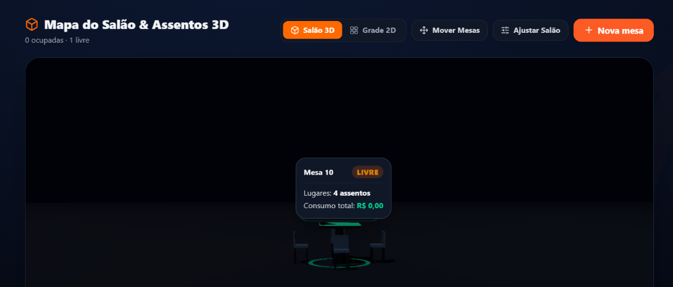
Tela real do mapa de mesas: situação visual, comandas e ações do salão.

Autoatendimento por QR Code
1 | Gere ou consulte o QR individual da mesa no módulo de mesas.

2 | Posicione o QR de forma que o cliente consiga ler sem confundir a mesa.

3 | O cliente abre o cardápio pelo token da mesa e envia o pedido pelo fluxo permitido.

4 | A equipe acompanha o pedido na operação e atende chamados quando necessário.

SEGURANÇA DO QR
O pedido de mesa exige o token do QR. Não reutilize uma imagem de QR em outra mesa e regenere quando houver suspeita de cópia indevida.

Comanda móvel do garçom
- mostra mesas e comandas que o usuário pode operar;
- permite lançar itens, adicionais e observações;
- mantém o pedido ligado ao catálogo e à mesa;
- pode apoiar rotinas específicas, como fechamento de buffet, conforme a configuração da loja.

05 KDS e produção
Transforme pedidos em uma fila visual de preparo e expedição.

Operar o KDS no turno
1 | Abra a estação correta antes de iniciar o atendimento.

2 | Leia canal, horário, itens e observações antes de começar o preparo.

3 | Mova o cartão apenas quando a etapa realmente mudar: recebido, em preparo, pronto ou concluído.

4 | Use prioridade e alertas conforme a política da operação, sem apagar observações do pedido.

5 | Na expedição, confirme se todos os itens do pedido estão prontos antes de liberar.

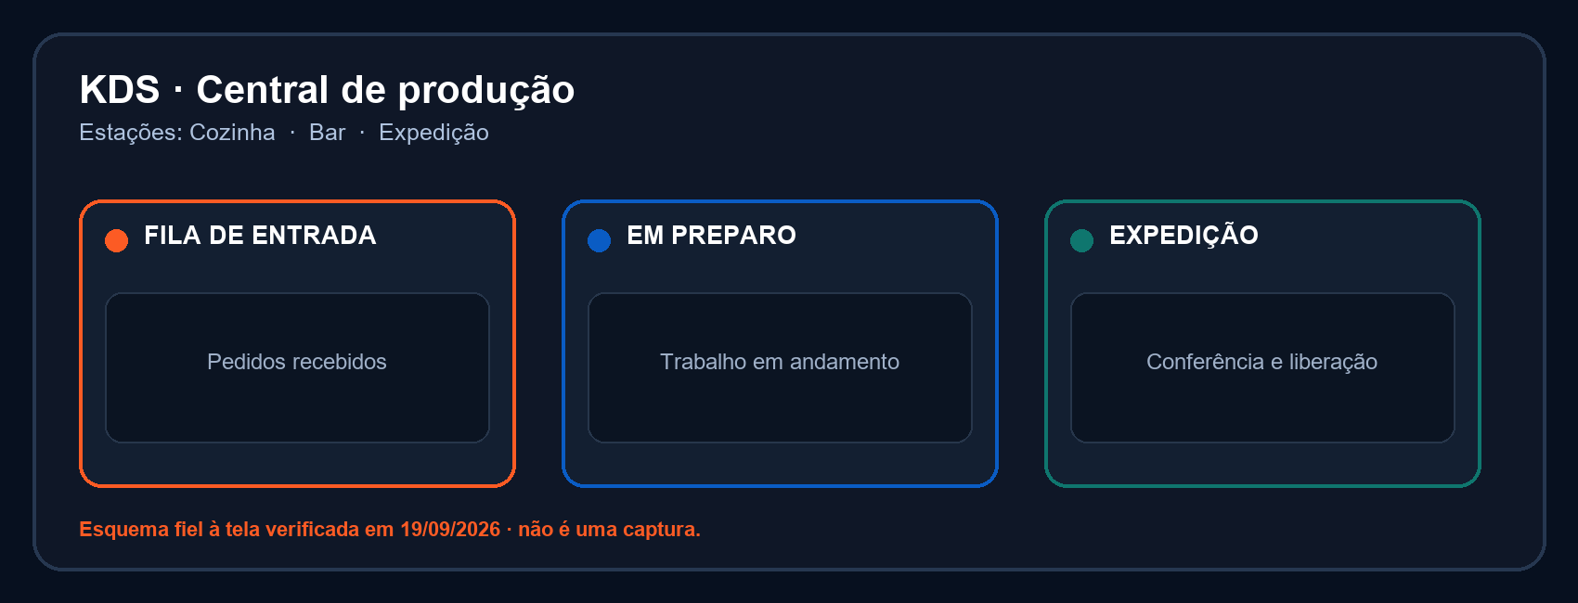
Esquema do KDS atual, validado na sessão autenticada: estações Cozinha, Bar e Expedição; fluxo Fila de Entrada → Em Preparo → Expedição.
FIM DE PEDIDO
Pedido FINALIZADO é terminal. Não tente usar a finalização como movimento temporário; corrija a etapa antes de concluir.

Produção e fichas
A área de produção liga preparos, rendimento e consumo de insumos. Ela é a base para custos coerentes quando a cozinha transforma ingredientes antes da venda.
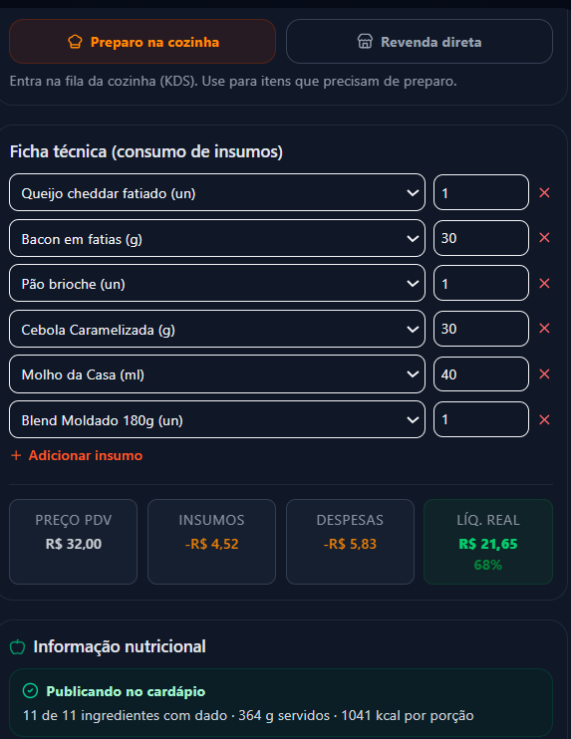
Tela real de fichas técnicas e preparos: composição, rendimento e custo calculado.
- registre a quantidade realmente usada na receita;
- cadastre o rendimento depois de preparo, perda ou ganho de peso;
- use preparos intermediários quando uma receita depende de outra;
- mantenha gás e mão de obra na ordem de serviço, não no custo do lote de ingrediente.

06 Delivery, retirada e expedição
Acompanhe pedidos até a saída e mantenha o status coerente com a realidade.
1 | Confirme nome, telefone, tipo de atendimento e endereço antes de liberar o pedido.

2 | Revise pagamento e troco quando houver.

3 | Acompanhe preparo, pronto para retirada, saída e conclusão.

4 | Registre o entregador ou a rota quando esse recurso estiver em uso.

5 | Finalize somente quando a entrega ou retirada estiver confirmada.

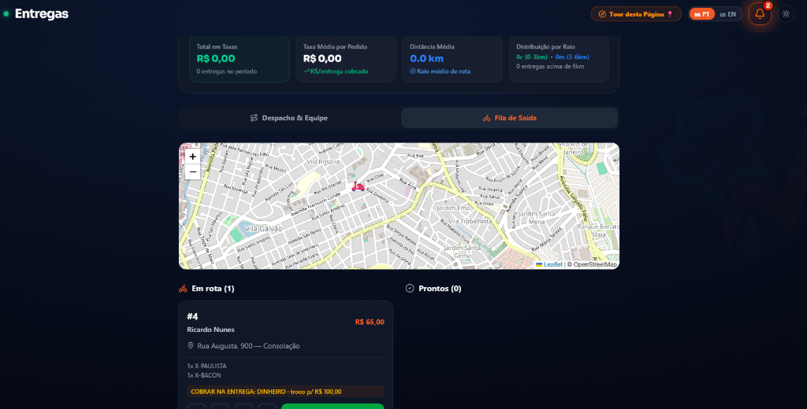
Tela real de entregas: pedidos, situação e apoio visual de rota.
PREÇO DE CANAL
Pedidos recebidos de canais externos podem trazer preço próprio, inclusive markup. Não substitua automaticamente pelo preço do catálogo interno.

07 Cardápio digital e checkout
Cadastre com clareza o que o cliente vê e revise a experiência até o pagamento.

Preparar o cardápio
1 | Organize categorias na ordem em que o cliente deve navegar.

2 | Cadastre nome, descrição, preço, imagem e disponibilidade do produto.

3 | Configure tamanhos, adicionais, limites e itens obrigatórios.

4 | Preencha informações de alergênicos e nutrição apenas quando houver base confiável.

5 | Faça um pedido de ponta a ponta antes de divulgar o link.

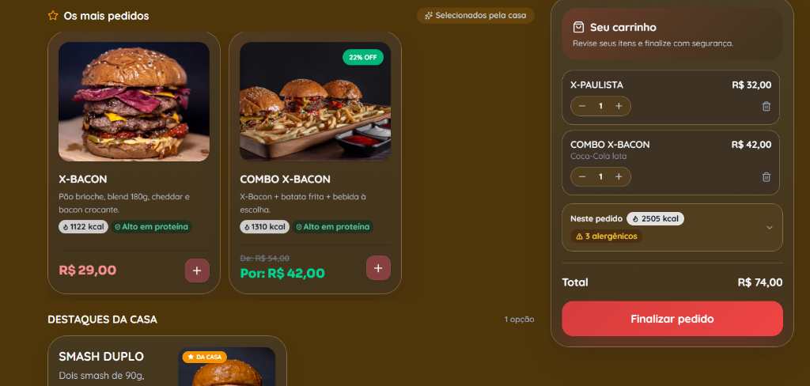
Tela real do cardápio digital: categorias, busca e produtos disponíveis.
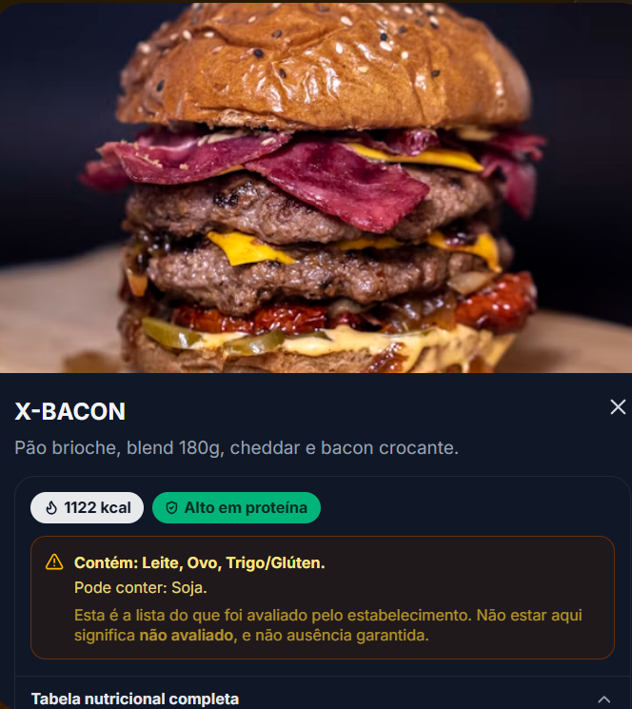
Tela real do detalhe do produto: informações e alertas exibidos ao cliente.

Revisar o checkout
1 | Confira itens, quantidades e adicionais no carrinho.

2 | Escolha consumo, retirada ou entrega conforme as opções disponíveis.

3 | Preencha identificação, endereço e pagamento.

4 | Revise totais e condições antes de enviar o pedido.

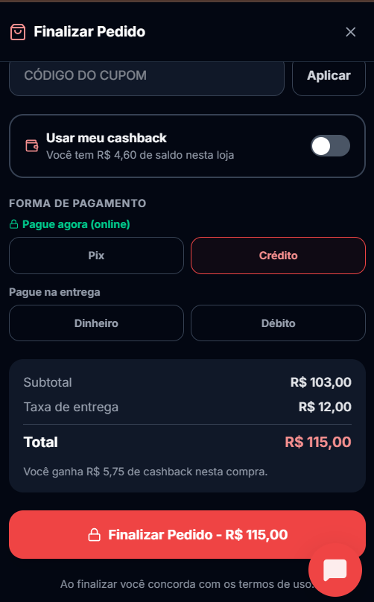
Tela real de checkout: resumo, pagamento e conclusão do pedido.
ALERGIAS
A informação cadastrada ajuda, mas não substitui o protocolo da cozinha. Em dúvida, o atendimento deve transferir a conversa para uma pessoa e confirmar contaminação cruzada.

08 Estoque, entrada fiscal e rastreabilidade
Alimente o custo com unidades, embalagens e entradas coerentes.

Cadastrar um insumo corretamente
1 | Defina nome, unidade de compra e unidade usada na receita.

2 | Informe quantas unidades ou quanto peso existe em cada embalagem.

3 | Registre entradas com fornecedor, quantidade e valor do documento.

4 | Revise a origem da quantidade por embalagem; uma correção do usuário não deve ser sobrescrita por leitura automática.

5 | Acompanhe movimentações e saldo, investigando ajustes manuais fora do padrão.

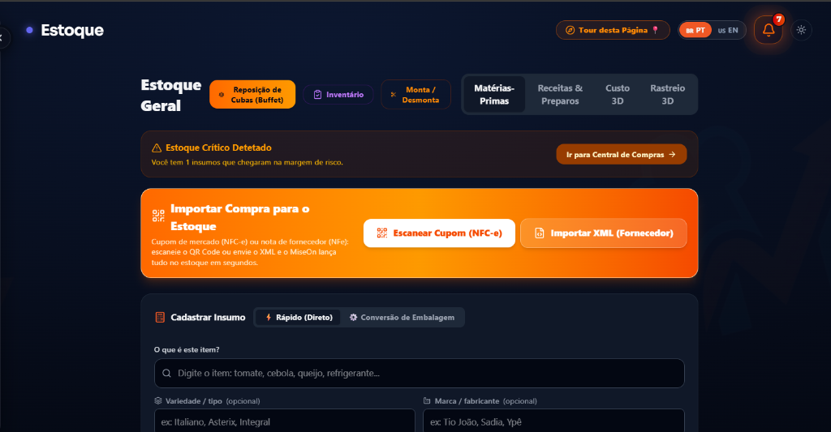
Tela real do estoque com opções de leitura de NFC-e por QR e importação de XML.

Importar NFC-e ou XML
1 | Abra a entrada fiscal pelo estoque.

2 | Leia o QR da NFC-e ou selecione o XML disponível.

3 | Confira fornecedor, itens, quantidades, unidade e valor antes de confirmar.

4 | Vincule cada linha ao insumo correto e confira a conversão mostrada: unidade da nota → unidade do estoque → quantidade final → custo por unidade. Conversão não comprovada deve ficar bloqueada até confirmação.

5 | Conclua a entrada e revise o histórico de movimentações.

QUANTIDADE POR EMBALAGEM
A quantidade por embalagem e o fator de conversão decidem o custo. Exemplo: 1 kg = 1.000 g. Fator 1 nesse caso multiplica o custo por grama em 1.000 vezes. A correção local bloqueia fator desconhecido; publique-a antes de importar novas notas e reconcilie lotes antigos separadamente.

Custeio
- o sistema pode usar lotes e PEPS para refletir entradas diferentes;
- preparo pode herdar custo das fichas abaixo dele, até o limite implementado;
- margem incerta pode permanecer vazia com uma justificativa;
- não corrija um custo apenas para fazer a margem parecer melhor.

09 Compras e fornecedores
Transforme necessidade de reposição em cotação, pedido e entrada rastreável.
1 | Revise alertas de estoque e necessidade de compra.

2 | Crie a solicitação com insumos, quantidades e prazo.

3 | Compare cotações considerando unidade e conteúdo da embalagem, não apenas o preço total.

4 | Aprove o fornecedor conforme a regra interna da loja.

5 | Na chegada, confira o documento e registre a entrada fiscal/estoque.

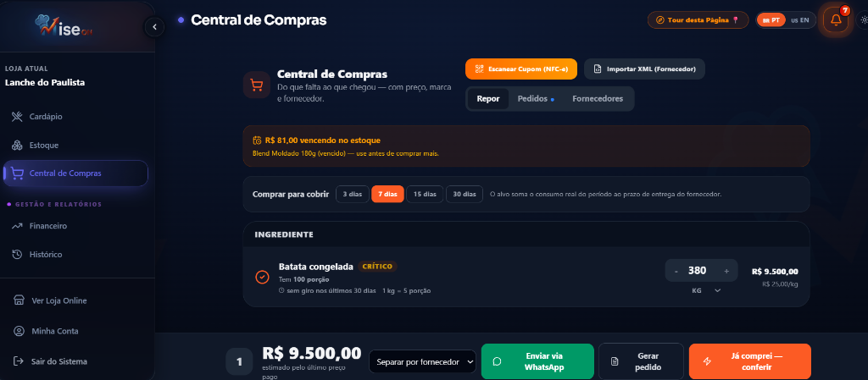
Tela real da Central de Compras: acompanhamento de solicitações e cotações.
COMPARAÇÃO CORRETA
Duas embalagens com preços diferentes só podem ser comparadas depois de normalizar quantidade e unidade. Um pacote mais barato pode ter custo unitário maior.

10 Financeiro, custos e DRE
Use os números compatíveis com a qualidade dos dados e respeite o status demonstrativo da DRE.

O que conferir antes de analisar margem
- entradas e compras registradas;
- embalagens e unidades revisadas;
- fichas técnicas completas;
- rendimento coerente com a produção;
- custos fixos e período de análise definidos;
- vendas e cancelamentos no período correto.
DRE DEMONSTRATIVA
Na versão auditada em 20/09/2026, a tela de DRE usa mês e valores fixos no código. Ela serve para visualizar o formato, não para apurar resultado real, tomar decisão contábil ou comprovar lucro.

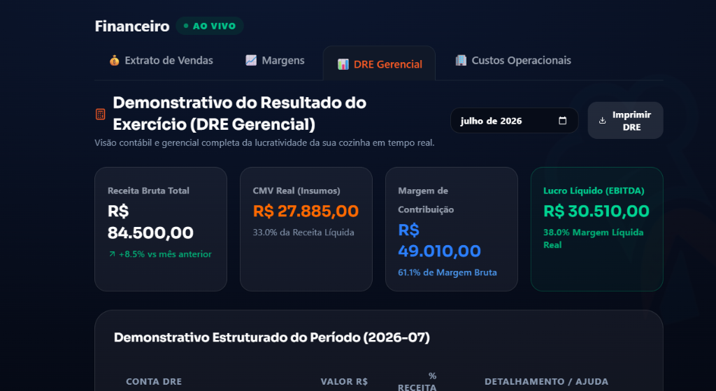
Tela demonstrativa de DRE. Os valores exibidos nesta captura não representam uma apuração real da loja.

Leitura responsável
1 | Escolha o período correto e confirme se a tela está marcada como demonstrativa ou operacional.

2 | Concilie receita com pedidos válidos e formas de pagamento.

3 | Confirme se custo e margem são considerados confiáveis pelo sistema.

4 | Investigue divergências antes de compartilhar qualquer indicador.

5 | Use o contador e os documentos fiscais para obrigações legais.

11 WhatsApp com IA
Conecte atendimento e cardápio sem esconder quando a conversa precisa de uma pessoa.
REQUER CONFIGURAÇÃO
É necessário conectar um número e concluir as configurações do canal. A existência do módulo não significa que o WhatsApp esteja ativo para todas as lojas.

ESTADO VERIFICADO EM 20/09/2026
Na loja de demonstração Lanche do Paulista, o módulo está DESCONECTADO e informa que nenhum número está conectado. Uma captura antiga que mostrava CONECTADO foi descartada deste manual.

O que a implementação permite
- consultar categorias, produtos, preço e disponibilidade configurados;
- responder perguntas sobre o cardápio;
- enviar um link de pedido com atribuição do atendimento;
- considerar informações de entrega disponíveis;
- transferir para atendimento humano, especialmente em assuntos sensíveis.
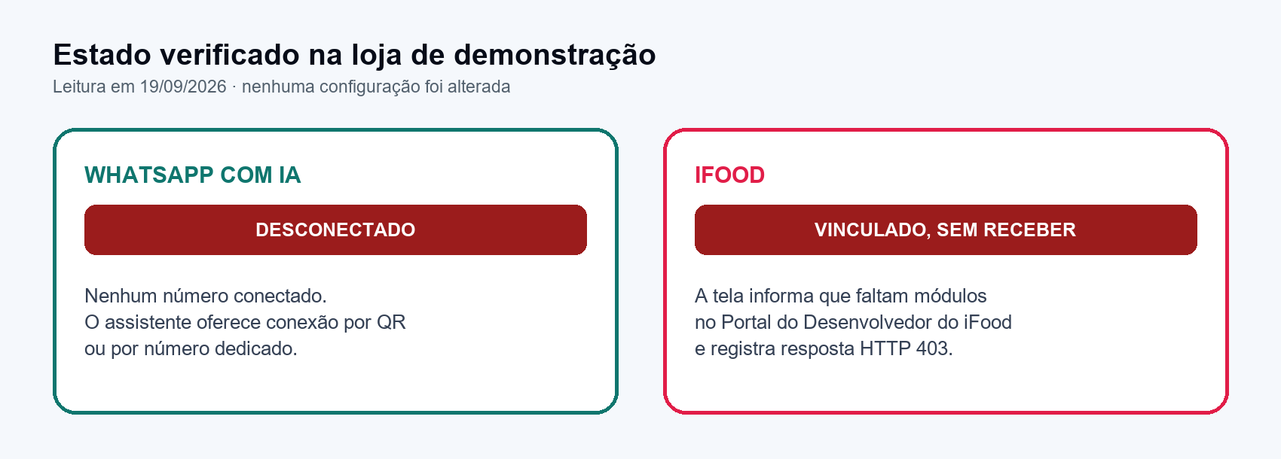
Resumo dos estados observados na sessão autenticada. É uma síntese auditada, não uma captura da interface.
LIMITE DE SEGURANÇA
A IA não deve confirmar ausência de alergênico ou contaminação cruzada sem validação humana. Quando houver risco, transfira a conversa.

Configuração segura
1 | Use um número dedicado à operação quando possível.

2 | Conecte o canal e confirme o estado exibido no painel.

3 | Revise o cardápio e a disponibilidade antes de liberar respostas automáticas.

4 | Defina quando a IA deve chamar uma pessoa e quem assume o atendimento.

5 | Faça testes com produto indisponível, alergia, endereço e link de pedido.

12 iFood e canais externos
Mantenha preço, identificadores e estado do pedido coerentes com o canal de origem.
REQUER ATIVAÇÃO
A integração está implementada no sistema, mas depende de onboarding e conexão da loja. Confirme o estado antes de anunciar que o canal está ativo.

ESTADO VERIFICADO EM 20/09/2026
Na loja de demonstração, a conta aparece VINCULADA, SEM RECEBER. A própria tela informa que o aplicativo do MiseOn ainda não recebeu os módulos necessários no Portal do Desenvolvedor do iFood e registra HTTP 403. Não há pedido entrando.

1 | Abra a integração e inicie o onboarding autorizado.

2 | Confirme a loja vinculada e as permissões concedidas.

3 | Faça um pedido controlado e acompanhe sua entrada na operação.

4 | Preserve o preço recebido do canal, inclusive markup aplicável.

5 | Mantenha o identificador externo separado do número e da senha internos.

13 Fiscal: importação e emissão
Separe entrada de documento fiscal da emissão e valide cada ambiente.

Entrada fiscal
A importação por QR de NFC-e ou XML é usada para apoiar a entrada de estoque. Sempre confira os itens e os vínculos antes de confirmar.

Emissão
REQUER CONFIGURAÇÃO E HOMOLOGAÇÃO
A emissão depende de credenciais, CSC/certificado, dados fiscais, ambiente e regras da UF. Não use uma venda real como primeiro teste.

ESTADO VERIFICADO EM 20/09/2026
Na loja de demonstração, o módulo fiscal mostra zero notas, nenhum certificado A1 configurado e ambiente de homologação. Portanto, esta auditoria não encontrou prova de emissão fiscal ativa em produção.

1 | Preencha os dados fiscais da empresa com apoio contábil.

2 | Cadastre certificado e CSC conforme o ambiente e a UF.

3 | Revise NCM, CFOP, CSOSN/CST e demais regras dos produtos.

4 | Teste em ambiente apropriado antes de emitir em produção.

5 | Acompanhe autorização, rejeição, contingência e cancelamento pelo status retornado.

Situação | Ação
Autorizada | Guarde XML e representação conforme a política fiscal.
Rejeitada | Leia o motivo, corrija o cadastro e reenvie quando permitido.
Pendente/sem resposta | Não duplique a emissão; consulte o status antes de tentar novamente.
Cancelamento | Use apenas dentro das regras e do prazo aplicáveis.

14 Marketing e relacionamento
Use ferramentas de campanha sem inventar resultado, cliente ou prova social.
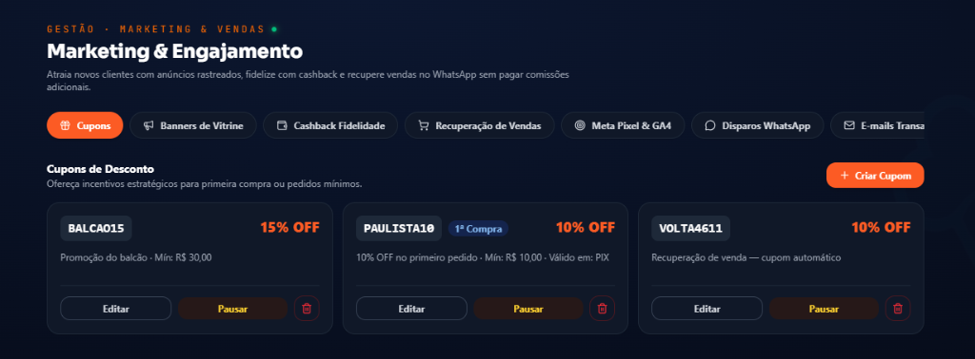
Tela real da área de marketing e relacionamento.
1 | Defina o público e o objetivo da ação.

2 | Revise consentimento e canal permitido antes do envio.

3 | Escreva uma oferta clara, com prazo e condições verificáveis.

4 | Use links identificados para medir a origem sem expor dados pessoais.

5 | Analise eventos reais; não transforme estimativa em resultado publicado.

PROVA SOCIAL
Enquanto não houver cliente pagante comprovado e autorização, não publique depoimentos, logotipos de lojas, contagem de restaurantes ou percentuais de resultado.

15 Equipe, configurações e assinatura
Dê a cada pessoa o acesso necessário e mantenha a operação identificável.

Equipe
PRIVACIDADE PRESERVADA
As telas autenticadas de equipe e assinatura foram conferidas, mas não são reproduzidas aqui porque exibem dados pessoais e campos de pagamento.

1 | Crie um acesso individual por usuário e senha ou envie o convite por e-mail.

2 | Atribua o papel mínimo necessário: Admin, Balcão, Garçom ou Entregador.

3 | Remova ou ajuste o acesso quando a pessoa mudar de função ou sair.

4 | Em contas multiunidade, confirme a loja ativa antes de editar configurações.

Configurações essenciais
- Aparência e Identidade;
- Segmento & Módulos;
- Entrega e Cobertura;
- Horários e Pagamentos;
- Telas e TV;
- Fiscal (NFC-e) e Integrações (iFood).

Assinatura
Consulte a área de assinatura para plano, ciclo e situação exibidos na conta. Em 20/09/2026, a tela mostrava R$ 149,90/mês no plano anual, R$ 169,90/mês no mensal e 5% de desconto no Pix do anual. Valores comerciais podem mudar; o painel e a página oficial de contratação são a referência vigente.
TROCA DE LOJA
O seletor troca vínculos já existentes. Ele não cria a segunda unidade. Solicite configuração assistida e confirme a loja ativa antes de editar qualquer cadastro.

16 Rotinas diárias
Checklists curtos para abrir, operar e fechar o turno.

Abertura
- ☐ Confirmar loja e usuário ativos.
- ☐ Conferir caixa, formas de pagamento e conectividade.
- ☐ Abrir as estações corretas do KDS.
- ☐ Revisar produtos indisponíveis e cardápio publicado.
- ☐ Conferir mesas, QR e dispositivos do salão.
- ☐ Validar canais externos que deveriam estar conectados.

Durante o turno
- ☐ Acompanhar atrasos e observações no KDS.
- ☐ Registrar cancelamentos com o motivo correto.
- ☐ Manter disponibilidade e estoque coerentes.
- ☐ Não compartilhar credenciais ou deixar sessão aberta sem supervisão.

Fechamento
- ☐ Confirmar pedidos em aberto, mesas e entregas pendentes.
- ☐ Revisar recebimentos e divergências do caixa.
- ☐ Registrar perdas, ajustes e entradas do dia.
- ☐ Conferir documentos fiscais e pendências de emissão.
- ☐ Encerrar sessões em dispositivos compartilhados.

17 Solução de problemas
Diagnóstico simples antes de pedir suporte.
Sintoma | Verifique primeiro | Próxima ação
Produto não aparece | Disponibilidade, categoria, horário e loja ativa. | Corrija o cadastro e teste em janela anônima.
Pedido não chega ao KDS | Estação, etapa, conexão e status do pedido. | Reabra a estação e registre horário/ID para suporte.
Custo parece errado | Embalagem, unidade, entrada, rendimento e ficha. | Corrija a origem do dado; não force a margem.
WhatsApp não responde | Status de conexão e configuração do número. | Use atendimento humano e revise o canal.
iFood não recebe pedido | Onboarding, vínculo e status da integração. | Evite duplicar; guarde o ID externo.
NFC-e rejeitada | Motivo retornado, cadastro fiscal e ambiente. | Corrija com apoio contábil e consulte o status.
DRE mostra valores de exemplo | Versão e selo demonstrativo. | Não usar para decisão; aguardar integração real.

Ao abrir um chamado
- informe data, hora e loja afetada;
- descreva o caminho até o erro;
- anexe captura da tela sem dados sensíveis;
- inclua número interno do pedido e ID externo apenas quando necessário;
- diga o que já foi verificado e se o problema continua.
DADOS PESSOAIS
Não envie senha, token, certificado, chave privada ou dados completos de cartão em chamado ou captura de tela.

18 Referência rápida de status
O que pode ser comunicado e o que ainda precisa de qualificação.
Recurso | Status em 20/09/2026 | Como apresentar
PDV, mesas e comanda móvel | Disponível | Fluxo operacional do produto.
QR por mesa | Disponível | Exige mesa e QR configurados.
KDS e produção | Disponível | Exige estação e etapas configuradas.
Estoque, fichas e custos | Disponível | Qualidade depende dos dados cadastrados.
WhatsApp com IA | Requer configuração | Não afirmar conexão ativa por padrão.
iFood | Requer ativação | Confirmar onboarding e status da loja.
Emissão de NFC-e | Requer configuração/homologação | Validar regras fiscais e ambiente.
DRE | Demonstrativo | Não usar como apuração real nesta versão.

Princípio final
OPERAÇÃO CONFIÁVEL COMEÇA COM DADO CONFIÁVEL
O MiseOn conecta pedido, produção, estoque e custo. A melhor decisão continua dependendo de cadastro correto, rotina disciplinada e conferência humana nos pontos críticos.

19 Onboarding por perfil
Use a trilha correspondente à operação. O objetivo do onboarding não é preencher tudo: é chegar a um primeiro pedido completo, controlado e verificável.
LIMITE ATUAL
O cadastro ainda não transforma automaticamente as respostas sobre salão, delivery e equipe em mesas, usuários ou taxas. Até essa automação ser publicada, o onboarding deve ser assistido e conferido item a item.

Perfil 1 — Hamburgueria com delivery e dois funcionários
1 | Criar a loja e cadastrar os dois acessos individualmente.
2 | Configurar endereço, horários, retirada, raio/taxa de entrega e pagamentos.
3 | Cadastrar um combo simples com adicionais e estação do KDS.
4 | Executar pedido controlado: cardápio → checkout → KDS → expedição → estoque.
5 | Só divulgar o link depois de conferir mínimo, frete e loja aberta/fechada.

BLOQUEIO DE LIBERAÇÃO
Não usar o PDV publicado enquanto ele continuar sem carregar os 17 produtos da loja de teste.

Perfil 2 — Lanchonete de balcão e WhatsApp
1 | Configurar PDV, caixa, senhas, retirada e formas de pagamento.
2 | Cadastrar itens rápidos e testar indisponibilidade durante o turno.
3 | Conectar um número dedicado e validar o estado real do WhatsApp.
4 | Testar pergunta, produto indisponível, alergia e transferência para humano.
5 | Manter atendimento manual até o painel mostrar conexão saudável.

BLOQUEIO DE LIBERAÇÃO
O onboarding não pode dizer “Feito” se a integração estiver DESCONECTADA.

Perfil 3 — Restaurante com salão e quatro garçons
1 | Criar mapa de mesas e um acesso por garçom com papel mínimo.
2 | Configurar taxa de serviço, estações do KDS e impressoras/telas.
3 | Abrir mesa, lançar pedido, acompanhar preparo e receber pagamento controlado.
4 | Testar divisão simples sem fracionar o mesmo item entre assentos.
5 | Conferir saldo e fechar a comanda somente após confirmação do pagamento.

BLOQUEIO DE LIBERAÇÃO
Não liberar divisão por assento nem fechamento 3D antes das correções transacionais e dos testes de falha.

Perfil 4 — Pizzaria com alto volume
1 | Cadastrar tamanhos, sabores como produtos/opções suportadas e estação Forno.
2 | Medir pedido → forno → expedição em uma bateria controlada.
3 | Definir capacidade, contingência e impressão antes do pico.
4 | Homologar iFood com cinco pedidos consecutivos, sem 403 ou duplicidade.
5 | Publicar apenas composições realmente suportadas pelo pedido e pela ficha.

BLOQUEIO DE LIBERAÇÃO
Pizza meio a meio/bordas não está implementada como fluxo específico; não prometer nem improvisar em alto volume.

Perfil 5 — Administrador de duas unidades
1 | Solicitar criação assistida da segunda unidade e definir regra comercial.
2 | Criar vínculos e permissões por unidade, com teste de isolamento.
3 | Usar o seletor e confirmar a loja ativa antes de qualquer edição.
4 | Testar cardápio, estoque, equipe e pedidos separadamente nas duas lojas.
5 | Definir se existe ou não consolidação financeira antes de contratar.

BLOQUEIO DE LIBERAÇÃO
O self-service atual bloqueia a criação da segunda unidade; o seletor só funciona para vínculos já existentes.

20 Custo 3D e Rastreio 3D
As duas visualizações ajudam a investigar custo, estoque e capacidade de produção. Elas devem tornar o dado explicável; não substituem contagem física, nota, lote ou ficha técnica.

Custo 3D — o que ele mostra hoje
- lotes com custo e a diluição matemática pelas conversões cadastradas;
- capital alocado, custo unitário, categoria e concentração por nó;
- conservação de valor entre compra e unidades derivadas;
- atualização quando insumos, lotes ou fatores de conversão mudam no build auditado.
INTERPRETAÇÃO CORRETA
A cadeia é reconstruída pelo estado atual do lote e dos fatores. Ela não prova, sozinha, que cada transformação aconteceu na data exibida. Trate-a como explicação matemática até existir um ledger imutável de eventos.

Rastreio 3D — o que ele mostra hoje
- insumos ativos organizados por setor cadastrado ou derivado;
- saldo, estoque mínimo, lotes, custo PEPS/médio/cadastro e alerta de desvio;
- conversões físicas e humanas, com quantidade e custo por estágio;
- receitas possíveis, porções e ingrediente que limita a produção.
LIMITES ATUAIS
Setor pode ser heurístico quando não está cadastrado; preparo dentro de preparo é expandido apenas um nível; não há localização por prateleira/posição, QR de lote ou linha do tempo imutável.

Como investigar um custo suspeito
1 | Abra a linha da nota e confira unidade comercial, quantidade e total.
2 | Compare a unidade da nota com a unidade-base do insumo.
3 | Valide o fator. Exemplo obrigatório: 1 kg = 1.000 g; 1 L = 1.000 ml.
4 | Confira lote, custo por unidade, saldo e origem do custo no Rastreio.
5 | Revise ficha técnica e rendimento dos produtos afetados.
6 | Corrija pela rotina oficial e registre motivo; não edite o número apenas para ajustar a margem.

CASO REAL DA AUDITORIA
A loja de teste continha uma cenoura com custo por grama na escala do preço por quilo. O padrão é compatível com a conversão kg→g que antes assumia fator 1. A correção impede novas importações ambíguas, mas o lote antigo ainda precisa de reconciliação assistida.

Evolução recomendada
Fase | Entrega | Como comprovar
P0 | Trava de fator, fila de inconsistências e margem nula quando não confiável. | Zero fator desconhecido aceito como 1; varredura sem achado alto.
P1 | Item fiscal bruto, evidência/confiança, prévia de impacto e aprendizado por fornecedor. | Menos correção manual sem falso aceite crítico.
P2 | Ledger imutável nota→lote→transformação→venda/perda e linha do tempo do Custo 3D. | Qualquer custo reproduzível até a origem.
P3 | Local físico, QR, FEFO, inventário cíclico e previsão no Rastreio 3D. | Piloto mede divergência, ruptura e perda.

21 Liberação comercial e garantia
Esta seção define o que pode ser garantido com evidência e o que permanece condicionado. Ela existe para proteger o cliente, a operação e a reputação do MiseOn.
ATESTADO TÉCNICO CONDICIONAL — 20/09/2026
O código compila, a suíte disponível passa e controles relevantes de preço, cupom, entrega, estados e estoque existem no servidor. A versão auditada NÃO está aprovada para venda self-service nem para garantia de funcionamento integral. O formato defensável hoje é piloto assistido, com escopo e integrações declarados por escrito.

Bloqueadores antes da venda self-service
Severidade | Bloqueador | Prova de aceite
Crítico | PDV não carrega produtos existentes. | Catálogo e PDV exibem os mesmos 17/17 produtos.
Crítico | Divisão por assento pode multiplicar o preço. | R$ 40 dividido por 4 continua totalizando R$ 40.
Crítico | Cashback integral pode deixar pedido aguardando pagamento. | Pagamento PAGO, pedido ACEITO e uma baixa de estoque.
Crítico | Falha de gateway pode deixar pedido/pagamento órfão. | Cancelamento autorizado e idempotente, sem pendência.
Crítico | iFood em HTTP 403 e sem receber. | Cinco pedidos consecutivos sem erro ou duplicidade.
Crítico | Acompanhamento público por UUID devolve dados excessivos. | Token específico/expirável e payload mínimo.
Alto | Fechamento de mesa não é uma transação única. | Falha injetada causa rollback integral.
Alto | Loja de teste possui divergências de estoque/custo. | Varredura de integridade sem achado ALTO.
Alto | Segunda unidade não nasce pelo self-service. | Criar, alternar e isolar duas lojas.
Alto | Alegações públicas excedem a evidência. | Zero número/absoluto sem fonte e escopo.

O que pode ser afirmado agora
- a base React/TypeScript compila e o build de produção é gerado;
- a suíte automatizada disponível passou na auditoria;
- o sistema possui módulos reais de pedidos, KDS, estoque, fichas, compras, custos e canais;
- preço, cupom e entrega possuem controles autoritativos no servidor;
- a entrada fiscal possui classificação, de-para, duplicidade e lançamento transacional;
- existem limitações conhecidas e documentadas que precisam ser corrigidas antes da venda autônoma.

O que não pode ser afirmado
- que o sistema é 100% livre de falhas ou adequado a toda operação;
- que iFood ou WhatsApp estão ativos para qualquer loja sem homologação individual;
- que o Custo 3D é histórico imutável de transformações;
- que margem é confiável quando embalagem, lote, rendimento ou ficha não são confiáveis;
- que existe cliente pagante, resultado percentual ou economia medida sem a consulta correspondente.

Apêndice Checklist de evidências para assinatura
Preencha este checklist por versão e por loja piloto. Não marque “aprovado” por aparência da tela; anexe vídeo, log, consulta ou relatório reproduzível.
Evidência | Resultado | Responsável/data
Conta nova → configuração → primeiro produto | ☐ Aprovado ☐ Reprovado
Pedido balcão → KDS → conclusão | ☐ Aprovado ☐ Reprovado
Mesa → pagamento → fechamento atômico | ☐ Aprovado ☐ Reprovado
Cardápio → entrega → pagamento | ☐ Aprovado ☐ Reprovado
NFC-e/XML → prévia → lote → custo | ☐ Aprovado ☐ Reprovado
iFood/WhatsApp homologados no tenant | ☐ Aprovado ☐ N/A
Varredura de integridade e segurança | ☐ Aprovado ☐ Reprovado
TypeScript, testes, build e E2E | ☐ Aprovado ☐ Reprovado
Marketing revisado sem alegação não medida | ☐ Aprovado ☐ Reprovado

ASSINATURA DE LIBERAÇÃO
Versão: ____________________ Loja piloto: ____________________ Responsável técnico: ____________________ Data: ____/____/______ Decisão: ☐ LIBERADO PARA PILOTO ☐ LIBERADO PARA SELF-SERVICE ☐ BLOQUEADO

